Информация
об учителях МАОУ «СОШ №4», планирующих набирать детей в 1 класс
на 2022-2023 учебный год

№ | Фото | Ф.И.О. | Образование | Стаж | Образовательная программа
1. | 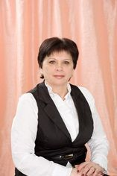 | Титова Нина Борисовна | Образование среднее профессиональное | 44 года | УМК «Школа России»
2. |  | Тарар Елена Александровна | Образование высшее | 19 лет | УМК «Школа России»
3. |  | Фёдорова Венера Леонидовна | Образование высшее | 25 лет | УМК «Школа России»
4. | 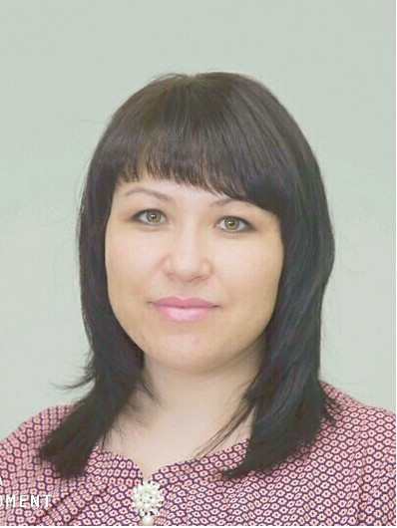 | Сурина Марина Сергеевна | Образование высшее | 14 лет | УМК «Школа России»
5. |  | Сухорукова Элла Борисовна | Образование высшее | 33 года | УМК «Школа России»

